问题描述：
我的扩展器设置前能搜到无线信号连接，扩展成功后，为什么连接不上扩展器的无线信号了？刷新后，扩展器的无线信号就会消失不见。

初次设置扩展时，连接的是扩展器默认无线名称Tenda_XXXXXX（X是序列号后六位），在路由器背面贴纸上查看可查看，如下图所示：
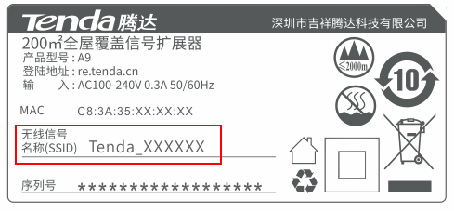

扩展成功后，扩展器无线信号名称和密码自动变为和上级信号相同，或您在扩展过程中手动修改的，所以您需要连接扩展器新的无线信号名称才能上网，如下图所示：
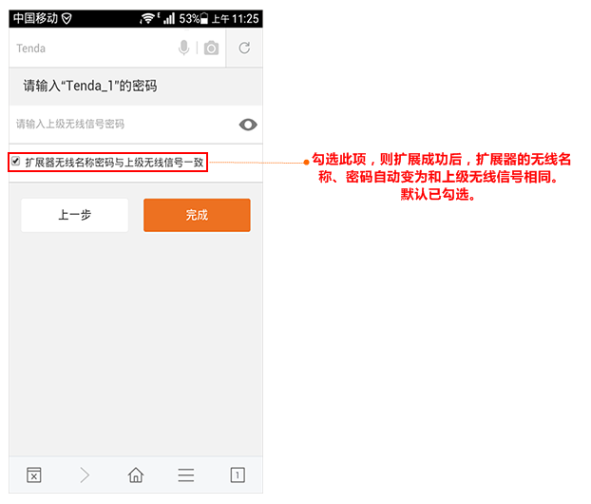
登录扩展器管理界面可查看扩展器新无线名称，默认情况下和上级信号相同，如下图所示:

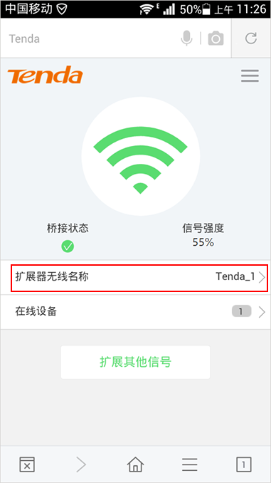

您可能还关心以下问题：
扩展器如何修改无线名称和密码？

